**Герой Российской Федерации**

**Александр Олегович Бичаев**

**(8.12.1988-15.02.2023)**

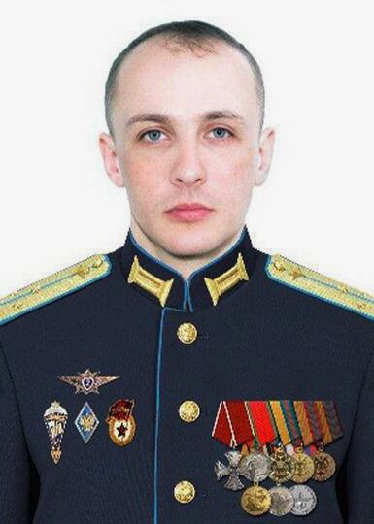**Родился в г. Демидове Смоленской области. Учился в школе №2 г. Демидова, затем в средней школе в посёлке Пржевальское Демидовского района, которую окончил в 2007 году.**

**Увлекался спортом: лыжами, бегом, спортивным ориентированием и горным туризмом.**

**В 2012 окончил Военную академию войсковой противовоздушной обороны Вооружённых Сил РФ.**

**Продолжил военную службу в гвардейской десантно-штурмовой бригаде ВДВ в городе Ульяновске. В 2016-ом году перевёлся в гвардейскую бригаду спецназа ВДВ в городе Кубинка (Московской области), где стал начальником в отряде специальной радиосвязи, а позже — замкомандира группы спецназа.**

**Принимал участие в спецоперации в Сирийской Арабской Республике в 2020 году.**

**Награжден медалью Суворова.**

**Летом 2020 года команда ВДВ под руководством Бичаева на Всероссийском этапе конкурса по альпинизму на лучшее высокогорное подразделение Вооруженных Сил России «Эльбрусское кольцо – 2020» заняла первое место. Десантники в течение шести суток совершили 105-километровый марш вокруг Эльбруса и выполнили 15 специальных задач. Горные стрелки преодолели семь перевалов, шесть ледников, два ледовых плато и пять горных рек.**

**В 2022 переведён в город Псков в 76-ю гвардейскую десантно-штурмовую дивизию командиром зенитно-ракетного взвода зенитно-ракетной батареи 2-го десантного батальона 237-го гвардейского десантно-штурмового полка. Награждён орденом Мужества.**

**С 24 февраля 2022 года участвовал в специальной военной операции России на Украине с позывным «Кит», сначала в Киевской области, а затем с мая 2022 года – в ЛНР.**

**В феврале 2023 года на одном из участков СВО под Кременной противник численностью более 500 человек предпринял попытку наступления с целью прорыва линии обороны российских войск. Под командованием старшего лейтенанта российские бойцы нанесли внезапный прицельный удар, сковав дальнейшее продвижение националистов и отрезав путь для ввода вражеских резервов.**

**Позднее Бичаев и его сослуживцы попали в огневую засаду Вооруженных сил Украины** **(ВСУ). Чтобы спасти личный состав, Александр, несмотря на тяжелое ранение, остался на позиции и до последнего продолжал прикрывать выход группы из окружения. Его смелось и самоотверженность помогли сорвать наступление противника и нанести ему значительный урон, а также сохранить жизни боевым товарищам. Позже они скажут, что выжили, заняв безопасные рубежи, только благодаря Бичаеву. Опыт службы в горных подразделениях и еще подростковое увлечение спортивным ориентированием пригодились в разведке – выработали феноменальную выносливость.**

**Среди псковских десантников Александр Олегович Бичаев (позывной Кит) уже при жизни стал легендой.**

***За мужество и героизм, проявленные при исполнении воинского долга, гвардии старшему лейтенанту Александру Олеговичу Бичаеву присвоено звание Героя Российской Федерации (посмертно).***